

**SKRIPSI**

**PENERAPAN MODEL PEMBELAJARAN KOOPERATIF TIPE *TEAM ASSISTED INDIVIDUALIZATION* (TAI) DALAM MENINGKATKAN HASIL BELAJAR IPA DI KELAS V SD INPRES SOROBAYA KECAMATAN BONTONOMPO SELATAN**

**KABUPATEN GOWA**

**SAHLIAH**

**PROGRAM STUDI PENDIDIKAN GURU SEKOLAH DASAR**

**FAKULTAS ILMU PENDIDIKAN**

**UNIVERSITAS NEGERI MAKASSAR**

**2016**



**PENERAPAN MODEL PEMBELAJARAN KOOPERATIF TIPE *TEAM ASSISTED INDIVIDUALIZATION* (TAI) DALAM MENINGKATKAN HASIL BELAJAR IPA DI KELAS V SD INPRES SOROBAYA KECAMATAN BONTONOMPO SELATAN**

**KABUPATEN GOWA**

**SKRIPSI**

Diajukan Untuk Memenuhi Syarat Sebagai Prasyarat Memperoleh Gelar Sarjana

Pendidikan Pada Program Studi Pendidikan Guru Sekolah Dasar

Strata Satu Fakultas Ilmu Pendidikan

Universitas Negeri Makassar

**SAHLIAH**

**NIM. 1047240301**

**PROGRAM STUDI PENDIDIKAN GURU SEKOLAH DASAR**

**FAKULTAS ILMU PENDIDIKAN**

**UNIVERSITAS NEGERI MAKASSAR**

**2016**

**KEMENTERIAN PENDIDIKAN NASIONAL**



**UNIVERSITAS NEGERI MAKASSAR**

**FAKULTAS ILMU PENDIDIKAN**

Alamat : Kampus FIP UNM Jl. Tamalate I Tidung Makassar Fax/Tlpn. 883076,884457

**PERSETUJUAN PEMBIMBING**

Skripsi dengan judul; ”Penerapan Model Pembelajaran Kooperatif Tipe *Team Assisted Individualization* (TAI) Dalam Meningkatkan Hasil Belajar IPA di Kelas V SD Inpres Sorobaya Kecamatan Bontonompo Selatan Kabupaten Gowa”.

Nama : SAHLIAH

Nim : 1047240301

Jurusan/Prodi : PGSD/ SI

Fakultas : Ilmu Pendidikan

Setelah diperiksa dan diteliti, telah memenuhi syarat untuk diujikan.

Makassar, 2016

|  |  |
| --- | --- |
| Pembimbing I  **Dra. Hj. Djohara Nonci,M.Si**  Nip. 195512311985112001 | Pembimbing II  **Dra. Nirmala, S.Pd.,M.Si**  Nip. 196401181989032002 |

Disahkan :

Ketua Prodi PGSD Fip UNM

**Ahmad Syawaluddin, S.Kom.,M.Pd**

NIP. 19741025 200604 1 001

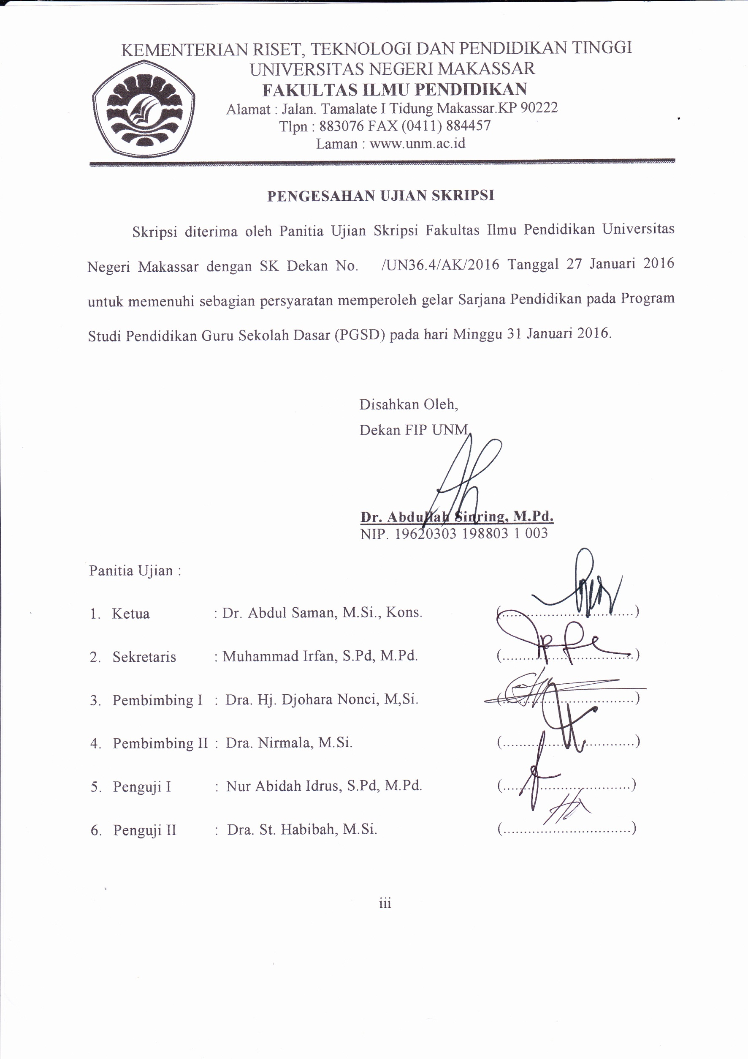

**PERNYATAAN KEASLIAN SKRIPSI**

Saya yang bertanda tangan di bawah ini :

**N a m a : SAHLIAH**

**NIM : 1047240301**

**Jurusan/Program Studi : Pendidikan Guru Sekolah Dasar**

**Judul Skripsi :** Penerapan model pembelajaran kooperatif tipe *Team Assisted Individualization* (TAI) dalam meningkatkan hasil belajar IPA di kelas V SD Inpres Sorobaya Kcamatan Bontonompo Selatan Kabupaten Gowa**.**

Menyatakan dengan sebenarnya bahwa Skripsi yang saya tulis ini benar merupakan hasil karya saya sendiri dan bukan merupakan pengambilan tulisan atau pikiran orang lain yang saya akui sebagai hasil tulisan atau pikiran sendiri.

Apabila dikemudian hari terbukti atau dapat dibuktikan bahwa Skripsi ini hasil jiplakan, maka saya bersedia menerima sanksi atas perbuatan tersebut sesuai ketentuan yang berlaku.

Makassar 2016

Yang Membuat Pernyataan

SAHLIAH

**MOTTO DAN PERSEMBAHAN**

**Apapun halangan yang ada**

**Seberat apapun rintangan yang menghadang**

**Asalkan kita mau berusaha dan berdo’a**

**Pasti akan ada jalan keluar**

Kuperuntukkan Karya Ini Buat Kedua Orang Tuaku, suami dan anakku Serta Sahabat-Sahabatku tercinta yang senantiasa selalu memberi motivasi dan do’a hingga rampungnya karya ini.

**ABSTRAK**

**SAHLIAH.**  2016. “Penerapan model pembelajaran kooperatif tipe *Team Assisted Individualization* (TAI) dalam meningkatkan hasil belajar IPA di kelas V SD Inpres Sorobaya Kecamatan Bontonompo Selatan Kabupaten Gowa.” Skripsi di bimbing Dra. Hj. Djohara Nonci, M.Si dan Dra.Nirmala,M.Si. Program Studi Pendidikan Guru Sekolah Dasar, Fakultas Keguruan dan Ilmu Pendidikan Universitas Negeri Makassar.

Masalah utama dalam penelitian ini adalah rendahnya hasil belajar IPA di kelas V SD Inpres Sorobaya Kecamatan Bontonompo Selatan Kabupaten Gowa. Penelitian ini bertujuan untuk meningkatkan hasil belajar IPA. Prosedur penelitian meliputi perencanaan, pelaksanaan tindakan, observasi, dan refleksi. Subyek dalam penelitian ini adalah siswa Kelas V SD Inpres Sorobaya Kabupaten Gowa sebanyak 19 orang. hasil belajar IPA di kelas V SD Inpres Sorobaya Kcamatan Bontonompo Selatan Kabupaten Gowa dari 19 orang jumlah keseluruhan siswa hanya 9 orang yang tuntas, sehingga masih perlu dilakukan perbaikan karena nilai perolehan masih belum memenuhi standar KKM. Maka penelitian dilanjutkan pada siklus II. Pelaksanaan siklus II yang merupakan perbaikan dari siklus I menunjukkan adanya peningkatan. Dari 19 orang siswa yang sudah tuntas sebanyak 17 orang. Pada pelaksanaan siklus II ini menunjukkan adanya peningkatan hasil belajar siswa untuk pembelajaran IPA. Berdasarkan hasil belajar IPA di kelas V SD Inpres Sorobaya Kcamatan Bontonompo Selatan Kabupaten Gowa model pembelajaran kooperatif tipe *Team Assisted Individualization* (TAI) mengalami peningkatan.

**PRAKATA**

Syukur Alhamdulillah penulis ucapkan kehadirat Allah SWT yang telah melimpahkan hidayat, taufik, dan rahmat-Nya sehingga skripsi yang berjudul “Penerapan model pembelajaran kooperatif tipe *Team Assisted Individualization* (TAI) dalam meningkatkan hasil belajar IPA di kelas V SD Inpres Sorobaya Kcamatan Bontonompo Selatan Kabupaten Gowa” dapat terselesaikan.

Penulis menyadari bahwa dalam proses penulisan skripsi ini, banyak mengalami kendala. Namun berkat bantuan, bimbingan, kerjasama dari berbagai pihak dan berkah Allah SWT sehingga kendala-kendala yang dihadapi tersebut dapat diatasi. Untuk itu penulis menyampaikan banyak terima kasih kepada ibu Dra. Hj. Djohara Nonci, M.Si sebagai pembimbing I atas perhatian dan bimbingannya dalam penyelesaian skripsi ini dan Ibu Dra.Nirmala,M.Si selaku pembimbing II yang dengan tekun, sabar, tulus, dan ikhlas meluangkan waktu tenaga dan pikiran memberikan bimbingan, arahan dan saran-saran yang berharga kepada penulis selama penyusunan skripsi.

Selanjutnya ucapan terima kasih kami sampikan pula kepada:

1. Prof. Dr. H.Arismunandar , M.Pd selaku rektor Universitas Negeri Makassar beserta staf yang telah memberikan fasilitas dan pelayanan administrasi dengan baik
2. Dr. Abdullah Sinring, M.Pd selaku Dekan Fakultas Ilmu Pendidikan Universitas Negeri Makassar yang telah memberikan izin melakukan penelitian ini.
3. Dr. Abdul Saman ,S.Pd.,M.si.Kons,sebagai Pembantu Dekan I,Drs.Muslimin,M.Ed,sebagai pembantu Dekan II, Dr. Pattaufi,M.Si,sebagai pembantu Dekan III FIP UNM yang telah memberikan layanan,administrasi kemahasiswaan akademik selama proses pendidikan dan penyelesaian studi
4. Ahmad Syawaluddin, S.Kom., M.Pd selaku Ketua Program Studi PGSD dan Muhammad Irfan, S.Pd.,M.Pd selaku Sekretaris Program Studi PGSD FIP Universitas Negeri Makassar yang telah mengizinkan,memberikan kesempatan kepada penulis untuk melaksanakan penelitian dan menyiapkan sarana dan prasaranayang dibutuhkan selama menempuh pendidikanprgram S1 FIP UNM.
5. Prof. Dr. H. Patta Bundu M. Ed, selaku ketua UPP PGSD dan Dr. Andi Makkassau.M.Si, sekretaris UPP PGSD Tidung Fakultas Ilmu Pendidikan yang telah mengizinkan, memberikan kesempatan kepada penulis untuk melaksanakan penelitian dan menyiapkan sarana dan prasarana yang dibutuhkan selama menempuh pendidikan program S1 FIP UNM
6. Para dosen yang dengn tulus memberikan pengetahuan, arahan, dan bimbingan selama perkuliahan.
7. Hj. Sikrinah, S.Pd selaku Kepala Sekolah Harnansi H, S.Pd selaku guru pamong
8. Rekan-rekan Mahasiswa Program studi PGSD kelas Takalar yang telah banyak memberikan bantuan dan arahan selama perkuliahan hingga Penulisan Skripsi ini.
9. Semua pihak yang karena keterbatasan tempat tidak disebutkan namanya satu persatu, namun tetap tak mnengurangi rasa terima kasih penulis setinggi tingginya kepada mereka.

Akhirnya ucapan terima kasih yang teramat tulus dan penghargaan teristimewa penulis haturkan dengan hormat kepada Ayahanda dan Ibunda serta suami tercinta yang telah mencurahkan samudra cinta dan kasih sayang, nasehat serta doa yang tiada henti demi kebaikan penulis di dunia dan akhirat. Semoga Allah SWT senantiasa merahmati, mengampuni segala dosa-dosanya, membalas semua jasa-jasanya dengan balasan terbaik di sisi-Nya.

Akhir kata penulis mengembalikan segalanya kepada Allah SWT, semoga keikhlasan dan bantuan yang telah diberikan walau sebesar dzarrahpun memperoleh ganjaran pahala di sisi-Nya.

Penulis

.

**DAFTAR ISI**

**LEMBAR JUDUL** i

**HALAMAN PERSETUJUAN PEMBIMBING** ii

**HALAMAN PENGESAHAN UJIAN SKRIPSI** iii

**PERNYATAAN KEASLIAN SKRIPSI** iv

**ABSTRAK** v

**KATA PENGANTAR** vi

**DAFTAR ISI** vii

**DAFTAR GAMBAR** ix

**DAFTAR LAMPIRAN** x

**BAB I PENDAHULUAN** 1

1. Latar Belakang Masalah 1
2. Rumusan Masalah 4
3. Tujuan Penelitian 4
4. Manfaat Penelitian 5

**BAB II KAJIAN PUSTAKA, KERANGKA PIKIR, DAN HIPOTESIS TINDAKAN**

1. Kajian Pustaka 6
2. Model Pembelajaran Kooperatif 6
3. Pembelajaran dengan Kooperatif Tipe *TAI*  8
4. Kerangka Pikir 26
5. Hipotesis Tindakan 30

**BAB III METODE PENELITIAN** 31

1. Pendekatan dan Jenis Penelitian 31
2. Fokus Penelitian 32
3. Setting dan Subjek Penelitian 32
4. Prosedur Penelitian dan Desain Penelitian 32
5. Tehnik Pengumpulan Data 37
6. Teknik Analisis Data 39
7. Indikator Keberhasilan 40

**BAB IV HASIL PENELITIAN DAN PEMBAHASAN** 41

1. Hasil Penelitian 41
2. Pembahasan Hasil Penelitian 46

**BAB V KESIMPULAN DAN SARAN** 49

1. Kesimpulan 49
2. Saran-saran 50

**DAFTAR PUSTAKA** 51

**LAMPIRAN**

**DAFTAR GAMBAR**

Gambar 1 . Bagan kerangka pikir 29

Gambar 2. Desain Penelitian 33